PERUMIN 37 Convención Minera
FORO DE TECNOLOGÍA, INNOVACIÓN Y SOSTENIBILIDAD
CONVOCATORIA DE TRABAJOS TÉCNICOS
PREMIO NACIONAL DE MINERÍA
Título: Mejora en la toma de decisiones operativas en la mina Animón con la implementación del software SIPEG.
Tema: Sistemas de control e integración de operaciones
Categoría: Minería 4.0
Datos del autor y coautores:
Autor: Luis Felipe Vera López
Empresa: Compañía Minera Chungar
Cargo: Supervisor Centro de Control Chungar
Dirección: Manuel Olguín 373 – Piso 7
Correo corporativo: lvera@volcan.com.pe
Correo personal: lfvera@pucp.pe
Celular: 999 380 973

Palabras claves: Centro – Control – Operativo – Chungar – Volcan – SIPEG
RESUMEN:
La mina Animón está ubicada a 4,600 m.s.n.m. en el departamento de Pasco, a 219 kms al este de Lima. Es una mina subterránea de donde se extraen zinc, plomo, cobre y plata y tiene una producción de 3,300 tpd.
La producción y avances diarios de la mina dependen de la correcta ejecución de 18 disparos por guardia, realizados tanto por la compañía como por la contratista. Es de vital importancia asegurar las voladuras programadas establecidas en el plan diario para continuar con el ritmo de producción y avance, esto va a permitir la sostenibilidad operativa de la mina.
Siendo consciente como operación de que lo planificado no siempre coincide con lo ejecutado, nos vimos en la necesidad de mapear a detalle las desviaciones suscitadas en el día a día. Esto con el objetivo de incrementar la confiabilidad operativa y la productividad de la unidad minera. De igual manera era necesario poder identificar los desvíos para elaborar los adecuados planes de acción con el fin de que estos se reduzcan al mínimo. Para poder lograr esto se planteó implementar un Centro de Control Operativo en la unidad, el cual pueda mapear los principales procesos operativos, generar bases de datos para digitalizar la información y difundir los resultados en tiempo real a todos los involucrados.
Durante el proceso de implementación de la nueva área se decidió integrar un software de control, que permita registrar en tiempo real las actividades realizadas por los equipos de interior mina y emitir reportes operativos finalizando la guardia. Esto para poder entregar la información al turno entrante y se puedan adecuar los planes de trabajo con el objetivo de cumplir las metas operativas. Se tuvo que trabajar directamente con la supervisión mina y con los operadores para que reporten sus actividades en tiempo real, debido a que no estaban acostumbrados a realizarlo y solo informaban las tareas ejecutadas al final del turno en una bitácora física.
Como todo nuevo proceso implementado surgieron sobre la marcha nuevos cambios y requerimientos, esto en base a la necesidad de la operación. Inicialmente se planteó hacerles seguimiento a las actividades de los equipos mina y los incumplimientos de los disparos, sin embargo, poco a poco se decidió control nuevos procesos operativos, tales como, el lanzado de shotcrete, el transporte de mineral y desmonte mediante volquetes, los mantenimientos realizados a los equipos mina, los trabajos de mantenimiento eléctrico, entre otros.
Controlar estos procesos nos ha permitido identificar los incumplimientos en los disparos, conocer los motivos por los cuales se desecha la mezcla de shotcrete, mapear en tiempo real el recorrido de los volquetes y evitar alguna desviación en la extracción de mineral, entre otros. Toda esta información es enviada de manera diaria y presentada semanalmente a la operación y gerencia, para la elaboración de planes de acción que permitan lograr los objetivos de producción y avance.
Las tareas del Centro de Control Operativo van de la mano con la operación, por lo tanto, es un trabajo continuo, que se ejecuta guardia a guardia, día a día. El soporte que se le da a la unidad no puede ni debe verse menguado en ningún momento, ya que un adecuado control y gestión hará de Animón una operación más segura y eficiente cada día.

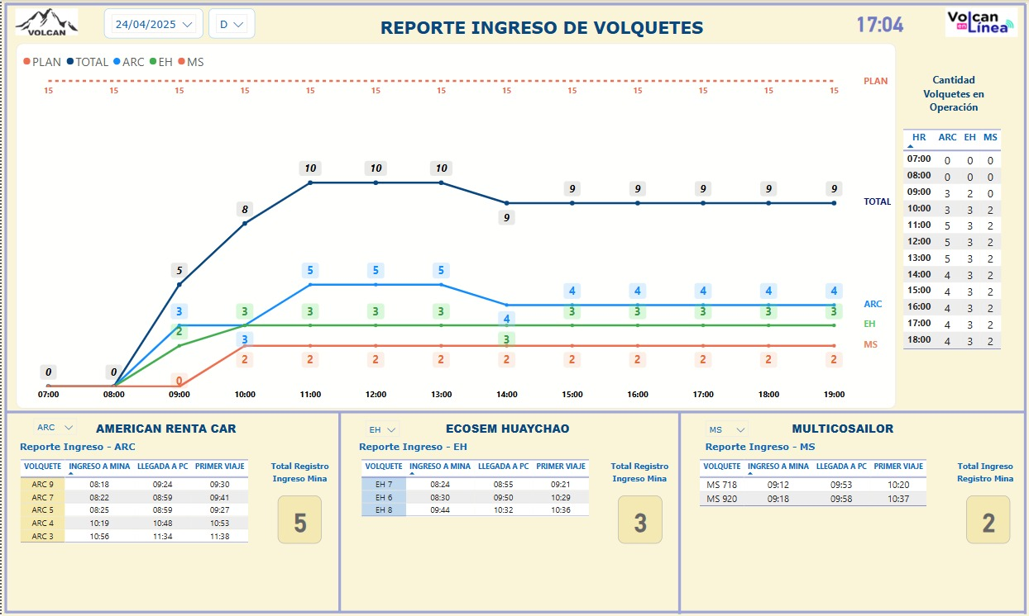

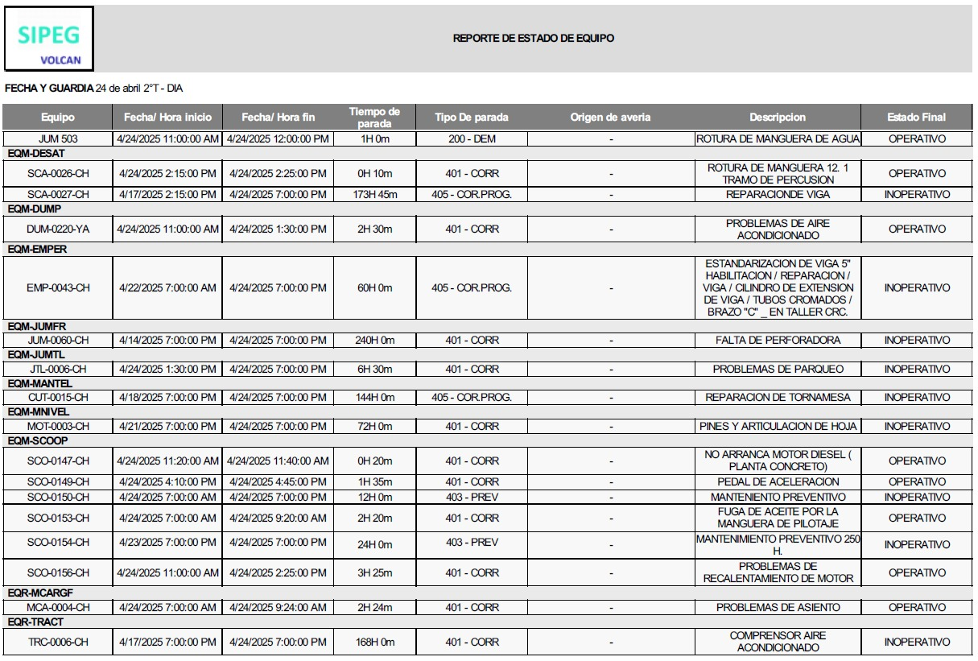

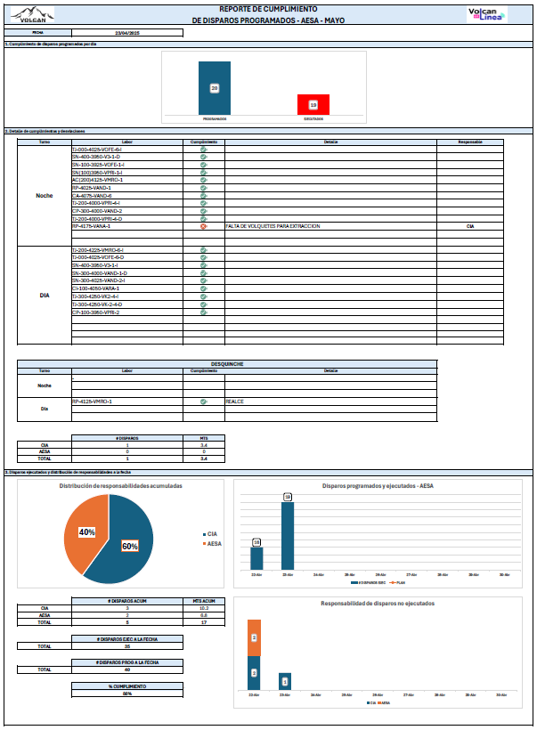
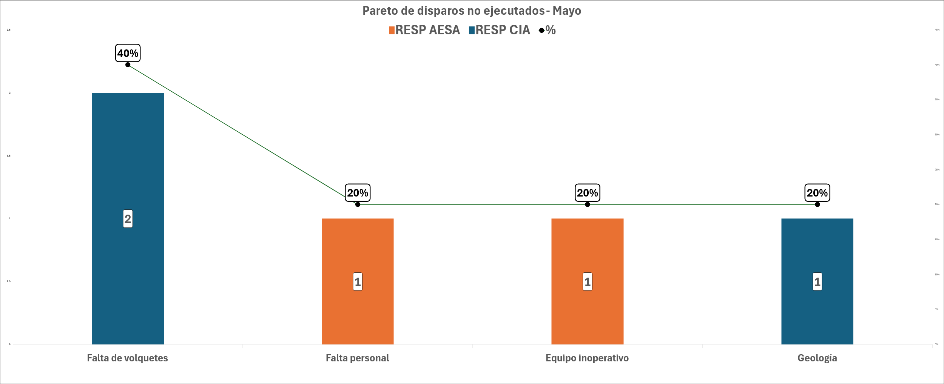
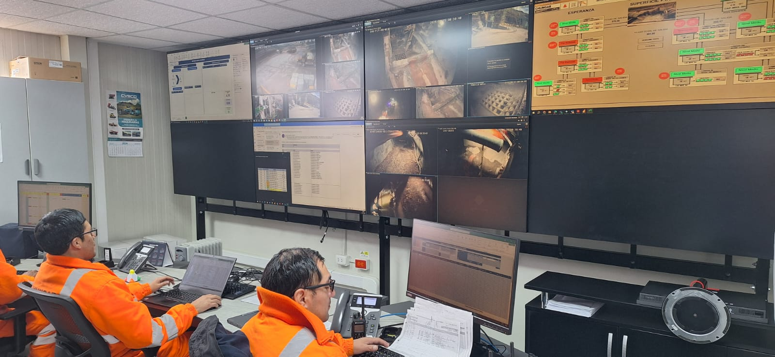
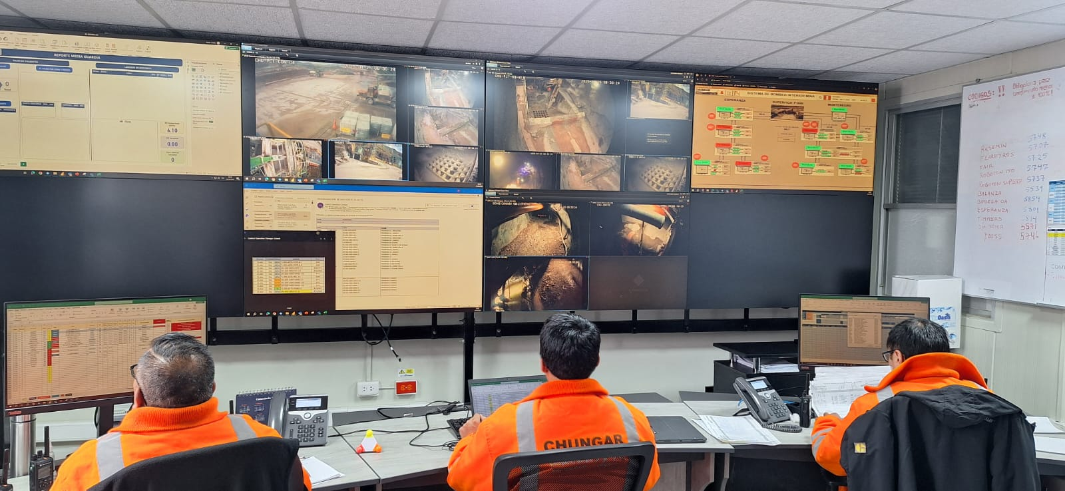
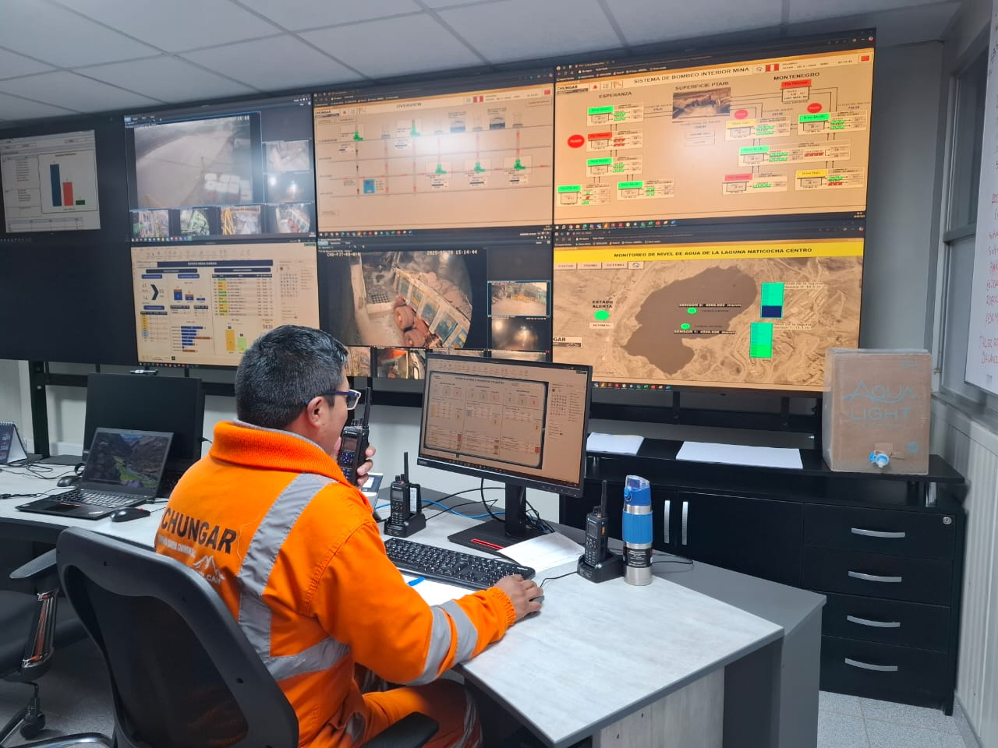
Reseña profesional:
Ingeniero de minas peruano, con experiencia en minería subterránea. Se ha especializado en las áreas de productividad, gestión de procesos mineros y proyectos. Activo en temas mineros desde 2015.
Ha liderado áreas de costos y productividad para empresas contratistas mineras. Se encargó de implementar desde cero el área de Centro de Control Operativo en la unidad de Chungar, propiedad de Volcan. Área de la cual es encargado desde noviembre 2022 a la fecha.

